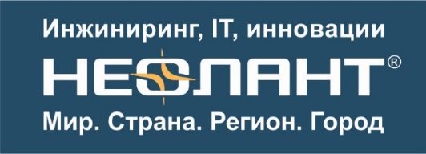

НЕОЛАНТ выпускает эффективный 2D-6D инструмент для управления строительством

25.02.2016

Группа компаний «НЕОЛАНТ» предлагает рынку промышленного и гражданского строительства СОМОКС.СМР – российский программный комплекс по автоматизации процессов планирования, управления и контроля строительных работ с использованием календарно-сетевого графика, предназначенного для эффективного 2D-6D планирования и строительства объектов любой сложности.
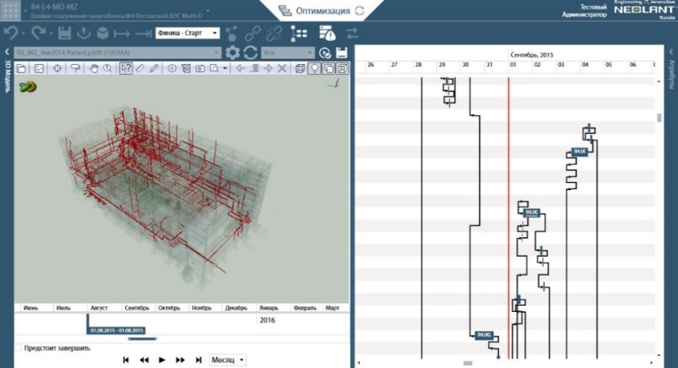
Сегодня в части управления проектами широко применяется специализированное ПО – Oracle Primavera, Microsoft Project и другие. С его помощью можно описать последовательность, взаимозависимость и состав работ, но «увидеть» ход выполнения строительно-монтажных работ (СМР) и убедиться в отсутствии пространственных коллизий, ранее не представлялось возможным.
Рис. 1. 4D визуализация процесса строительства

Используя накопленный опыт применения технологий информационного моделирования в области гражданского и промышленного строительства, ГК «НЕОЛАНТ» разработала решение, учитывающее специфику и потребности данного рынка – СОМОКС.СМР, главным преимуществом которого является использование 2D-6D моделей: интеграция 3D модели, импортированной без потери качества из любых внешних САПР (с помощью InterBridge), с календарно-сетевым графиком, созданным в системе управления проектами (например, в Oracle Primavera).

В системе реализована автоматизация следующих процессов:
  - оптимизация графика четвертого уровня на основании 3D модели;
  - выпуск недельно-суточных заданий на основании календарно-сетевого графика с 3D визуализацией объема работ;
  - внесение фактических данных по выполненным СМР;
что, в свою очередь, позволяет перенести 2D-6D модель с экрана монитора на строительную площадку и обратно и, таким образом, «синхронизировать» работы, заложенные в календарно-сетевом графике, с тем, что действительно происходит на строительной площадке.

«Очень часто на строительной площадке возникают коллизии, когда оборудование уже внесли, а инженерные системы, например вентиляцию, смонтировать не успели. С помощью СОМОКС.СМР можно проводить анализ и оптимизацию последовательности выполнения работ, выявлять пространственно-временные коллизии, а также тестировать различные варианты последовательности проведения работ еще до их начала, что в совокупности значительно снижает временные и финансовые издержки по проекту»,
– комментирует Дмитрий Доробин, руководитель управления интеграционных и платформенных решений ГК «НЕОЛАНТ».

СОМОКС.СМР обеспечивает координацию и оптимизацию работ всех взаимодействующих на строительной площадке специалистов в единой информационной среде, предоставляя возможности:
- Генеральному подрядчику, субподрядчику – эффективное планирование работ, оперативное управления изменениями.
- Генеральному проектировщику – оптимизация разрабатываемых проектных решений по организации строительства.
- Застройщику и техническому заказчику – оперативный доступ к актуальной информации о проекте: статусе работ, распределению работ и т.д.
- Заказчику – получение актуальной информации о процессе сооружения.

***

Программный комплекс разработан по заказу и методологии инжиниринговой компании АО «НИАЭП» – АО «Атомстройэкспорт» (АО АСЭ) – стратегического партнера ГК «НЕОЛАНТ».

АО АСЭ – одна из крупнейших российских инжиниринговых компаний, которая занимается строительством всех атомных энергоблоков в России и 30% в мире, и единственная российская компания, которая максимально широко применяет технологии информационного моделирования не только в проектировании, но и при сооружении объектов.

При помощи передовой методологии АО АСЭ по управлению сооружением и обширного опыта компании «НЕОЛАНТ» в области информационных технологий и был создан СОМОКС.СМР.

Программный комплекс уже апробирован при сооружении более 10 энергоблоков, где позволил снизить общую стоимость проекта до 10%.

Как цифровое моделирование влияет на бизнес инжиниринговой компании – читайте в интервью директора по системной инженерии и информационным технологиям АО «НИАЭП» – АО АСЭ Вячеслава Владимировича Аленькова.

***

Познакомиться с СОМОКС.СМР
Для того чтобы узнать о продукте, используйте следующие возможности:
- Закажите вебинар, на котором вы сможете задать все интересующие вопросы о возможностях системы в режиме онлайн.
- Получите консультацию о вариантах внедрения программного комплекса СОМОКС.СМР, назначив очную встречу с экспертом «НЕОЛАНТ» по телефону +7 (499) 999 0000 или по адресу cmr@neolant.ru.

Перейти на страницу СОМОКС.СМР

***

Данное решение будет представлено на II Межотраслевом информационно-технологическом форуме «МНОГОМЕРНАЯ РОССИЯ», который состоится 20 апреля в Конгресс-центре Правительства Москвы.

Зарегистрироваться

***

Контакты для прессы:
Сорокина Мария
Руководитель PR-группы
Департамент маркетинга. PR-группа
АО «НЕОЛАНТ»

Тел./факс: +7 (499) 999 0000 *174
Моб.: +7 (985) 454-13-60
sorokina@neolant.ru
www.neolant.ru

